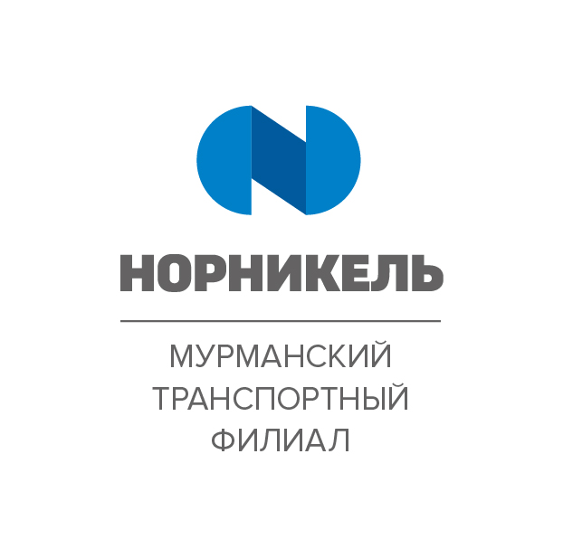

ПРИКАЗ

31 октября 2022 г. № МТФ/496-п

Об определении мест для курения

В целях обеспечения пожарной безопасности и охраны здоровья работников и посетителей Мурманского транспортного филиала ПАО «ГМК «Норильский никель» (далее-Филиал), во исполнение требований Федерального закона от 23.02.2013 № 15-ФЗ «Об охране здоровья граждан от воздействия окружающего табачного дыма, последствий потребления табака или потребления никотинсодержащей продукции" и Постановления Правительства РФ от 16.09.2020 № 1479 «Об утверждении Правил противопожарного режима в Российской Федерации»

ПРИКАЗЫВАЮ:

- Запретить курение табака и потребление никотинсодержащей продукции на всей территории и в помещениях, принадлежащих Филиалу, кроме специально отведённых мест.

- Определить специально отведёнными местами для курения табака и потребления никотинсодержащей продукции:
- За зданием административно-бытового корпуса, с Северо-Восточного угла здания, около периметрального ограждения, в районе парковочного места № 11.
- Между блоков-контейнеров для обогрева и отдыха докеров-механизаторов и тальманов на площадке № 1.
- В районе размещения блок-контейнера для обогрева и отдыха работников с Северной его стороны на площадке № 2.
- В районе периметрального ограждения между гаражом и гаражом-аккумуляторной.
- В районе угла периметрального ограждения на Западной стороне стоянки легкового транспорта работников и посетителей Филиала (Склад МТС, ул. Траловая, д. 105).
- В районе угла периметрального ограждения с АО «ММРП» и КПП №1 на стоянке транспорта работников Филиала (Бюро пропусков, КПП № 1, Портовый проезд, д. 31).

- Главному инженеру терминала до 30.11.2022 организовать оборудование специально отведённых мест в соответствии с Приказом Минстроя России №32/пр, Минздрава России № 33 от 30.01.2021 «О требованиях к выделению и оснащению специальных мест на открытом воздухе для курения табака или потребления никотинсодержащей продукции, к выделению и оборудованию изолированных помещений для курения табака или потребления никотинсодержащей продукции».

- Руководителям подразделений Филиала ознакомить работников вверенных подразделений с приказом под подпись.

- Приказ от 10.09.2015 № МТФ-01/228-п считать утратившим силу.

- Контроль исполнения настоящего приказа возложить на начальника управления промышленной безопасности, охраны труда и экологии.

Директор филиала А.В. Вискунов

